目录
1 任务 1
2 材料设置 1
3 BOM 23

任务
本课程的任务是，在装配工程图里出BOM表。通过本课程的学习，你可以学习到，在零件里，输入标准字段的属性信息；自定义属性字段，以及输入自定义属性信息；学习如何定义零件的材料，以及计算零件的物理信息；在装配工程图里创建零件的序号球标；自定义BOM栏目的内容以及顺序，定义BOM数字小数点位数等内容。
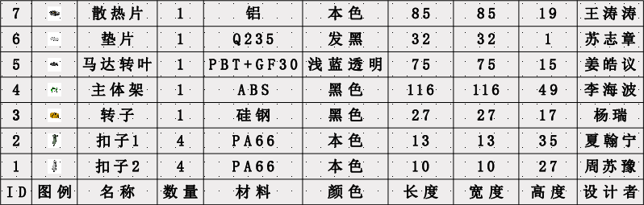
插图 1-1

材料设置

打开CPU散热器.Z3文件
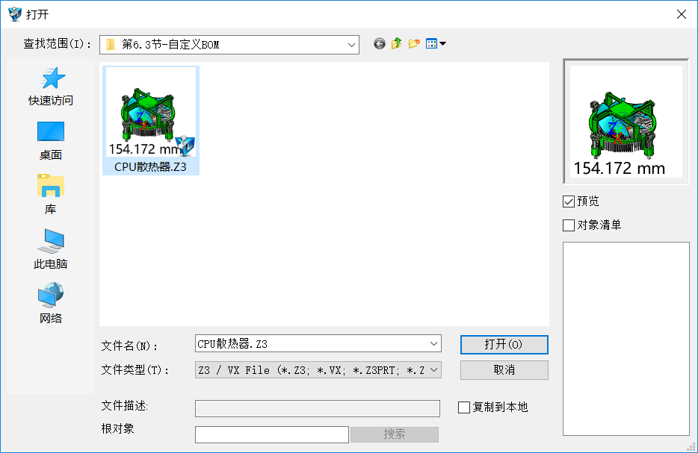
插图 2-1

双击转子零件，打开文件。
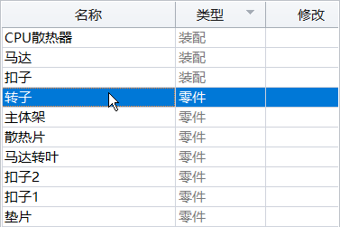
插图 2-2

在零件属性里设置设计者
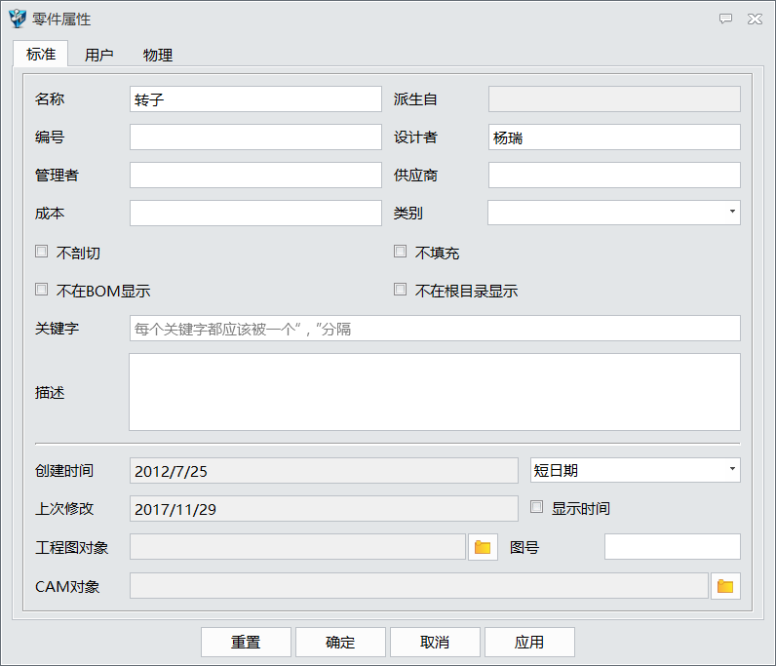
插图 2-3

设置用户属性
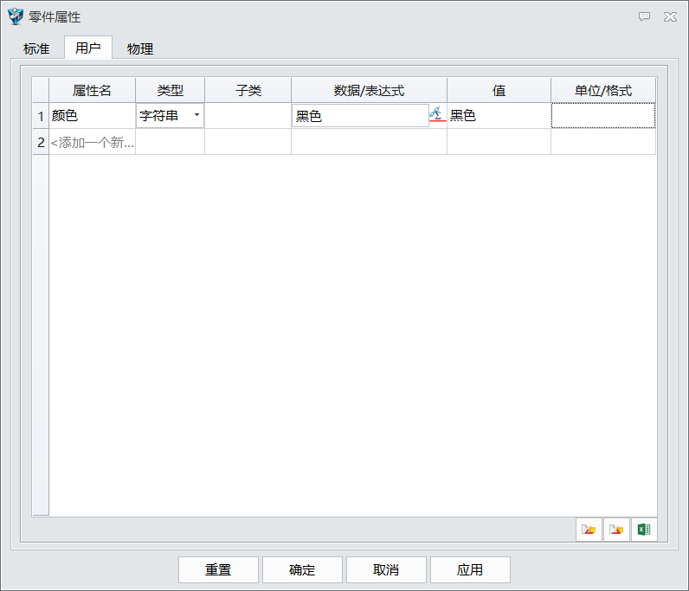
插图 2-4

设置材料和密度
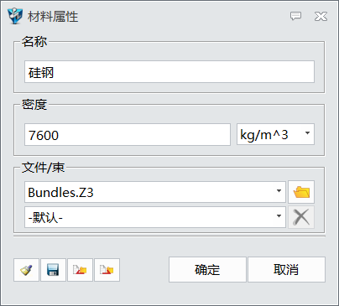
插图 2-5

更新物理数据
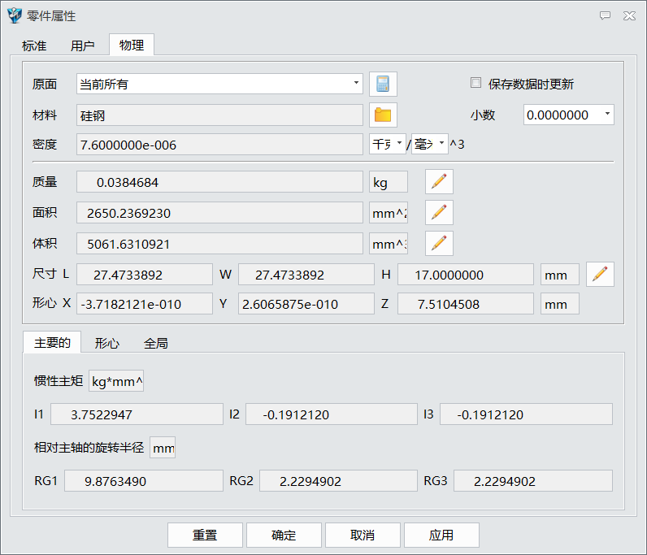
插图 2-6

双击主体架零件，打开文件。
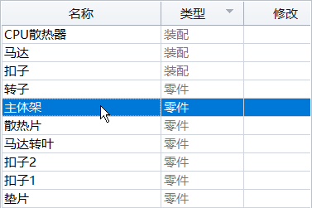
插图 2-7

在零件属性里设置设计者
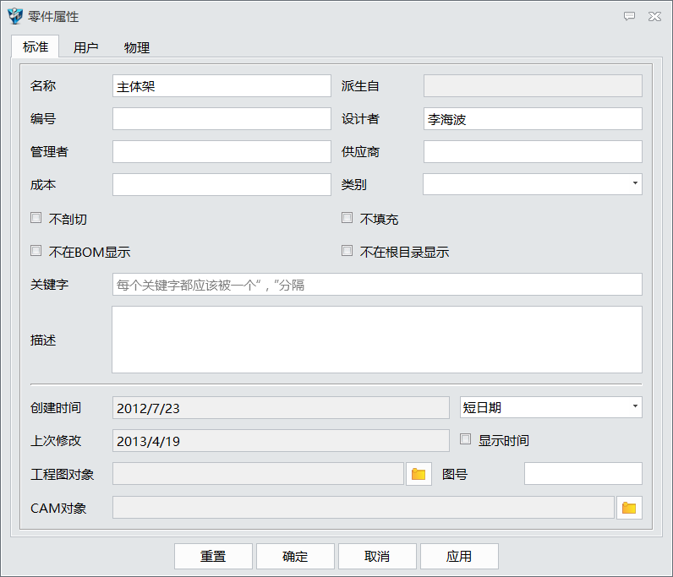
插图 2-8

设置用户属性
插图 2-9

设置材料和密度
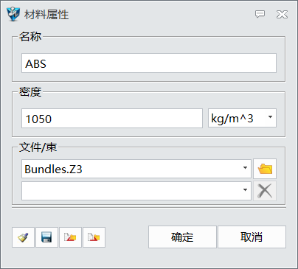
插图 2-10

更新物理数据
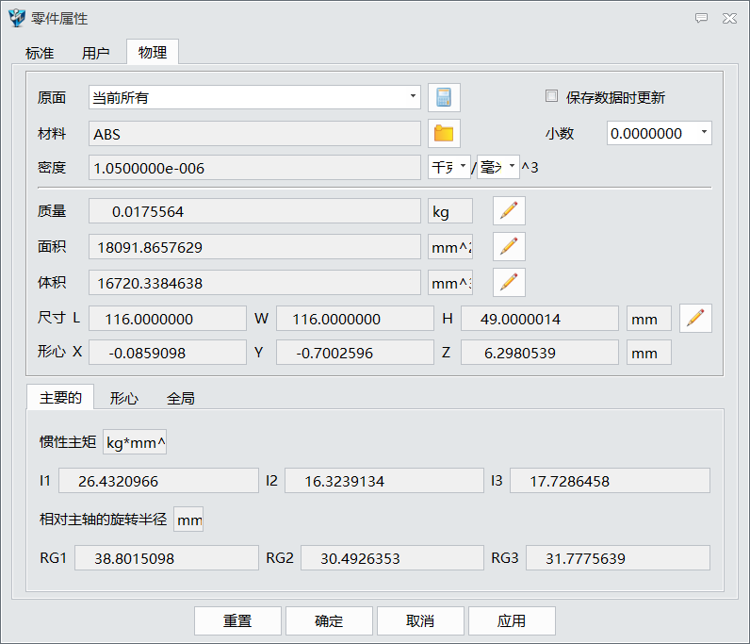
插图 2-11

双击散热片零件，打开文件。
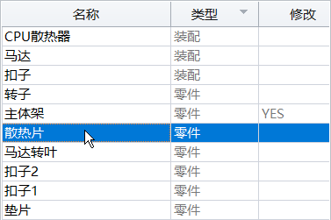
插图 2-12

在零件属性里设置设计者
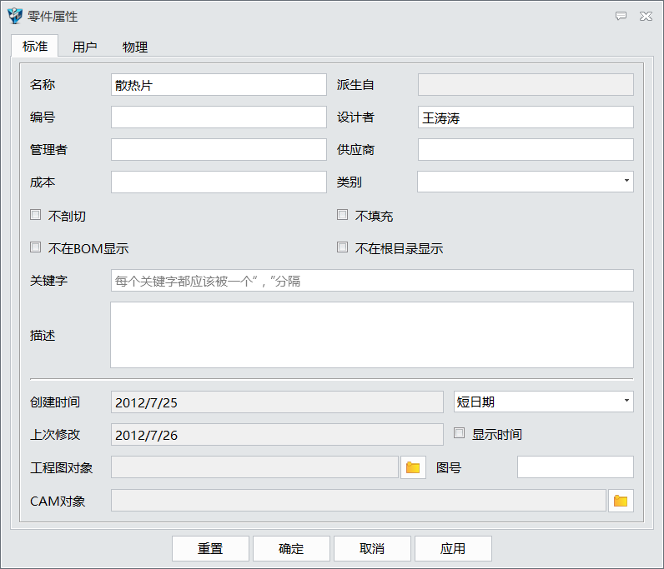
插图 2-13

设置用户属性
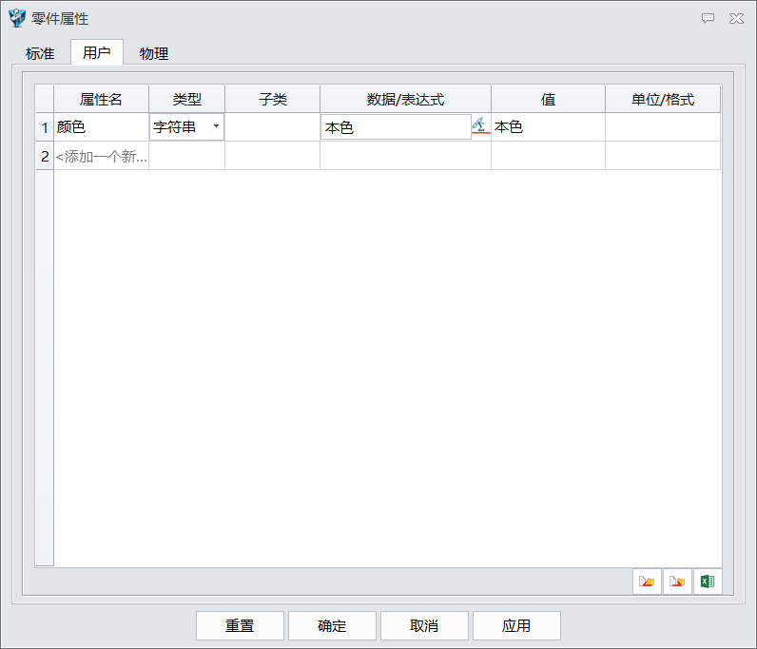
插图 2-14

设置材料和密度
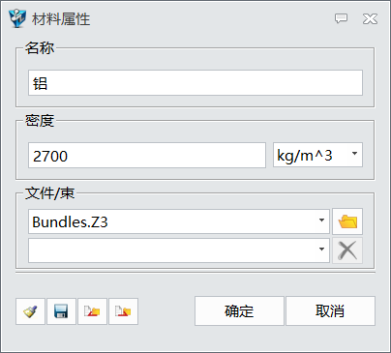
插图 2-15

更新物理数据
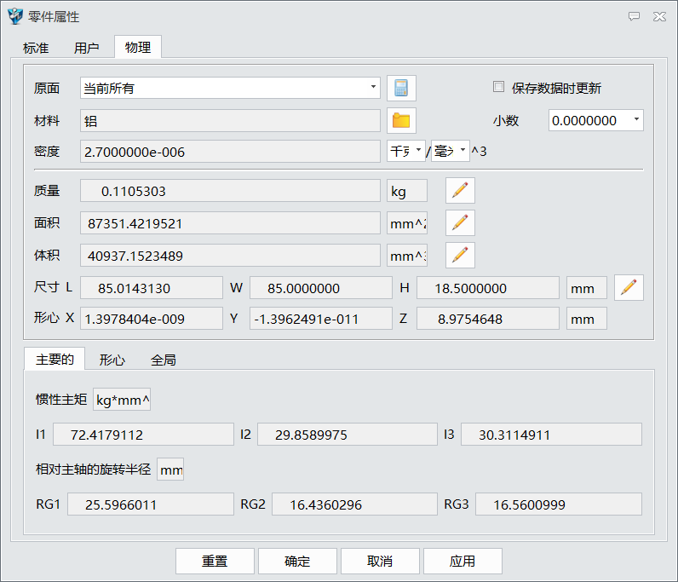
插图 2-16

双击马达转叶零件，打开文件。
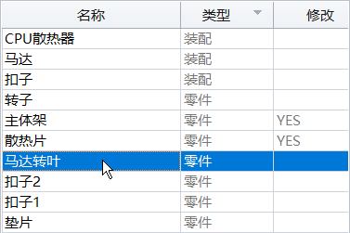
插图 2-17

在零件属性里设置设计者
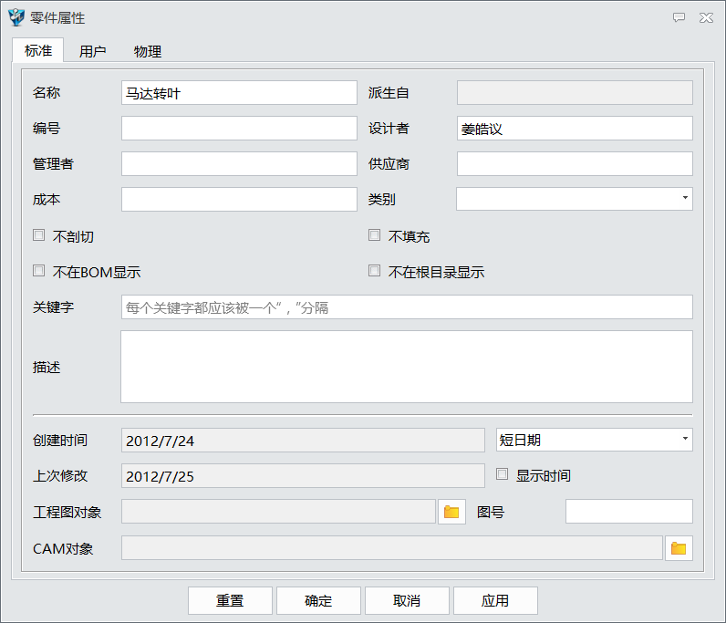
插图 2-18

设置用户属性
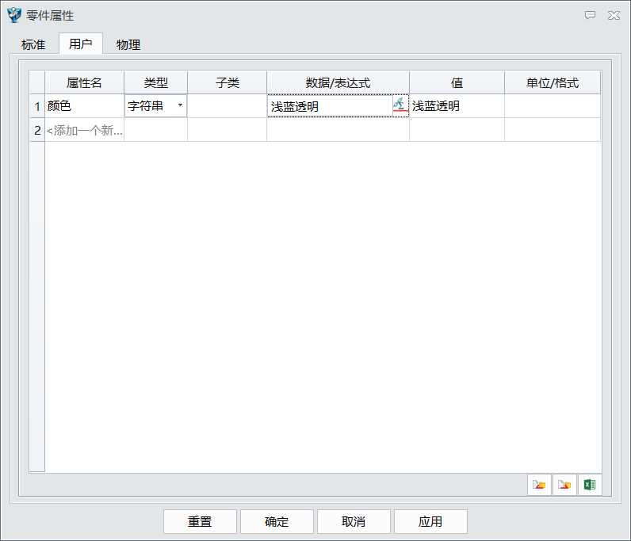
插图 2-19

设置材料和密度
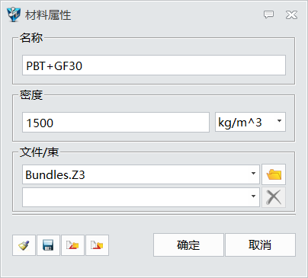
插图 2-20

更新物理数据
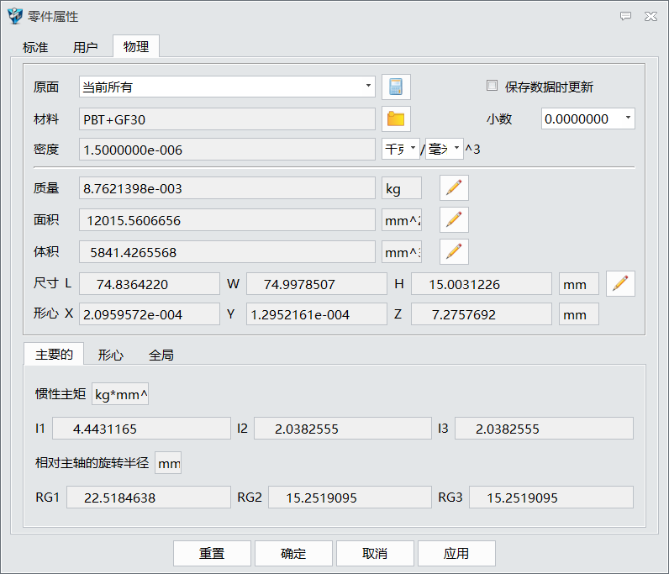
插图 2-21

双击扣子2零件，打开文件。
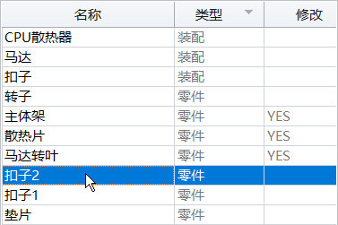
插图 2-22

在零件属性里设置设计者
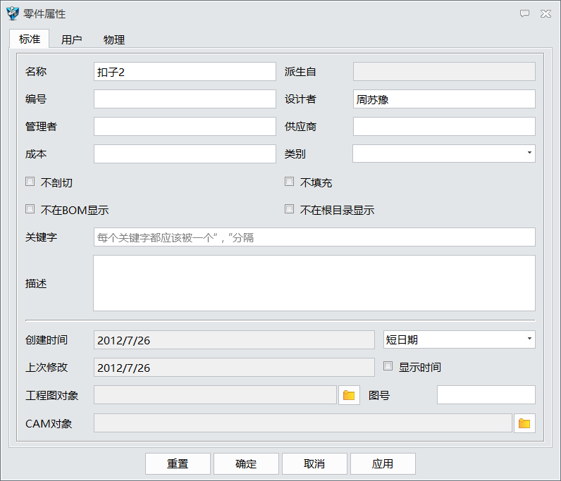
插图 2-23

设置用户属性
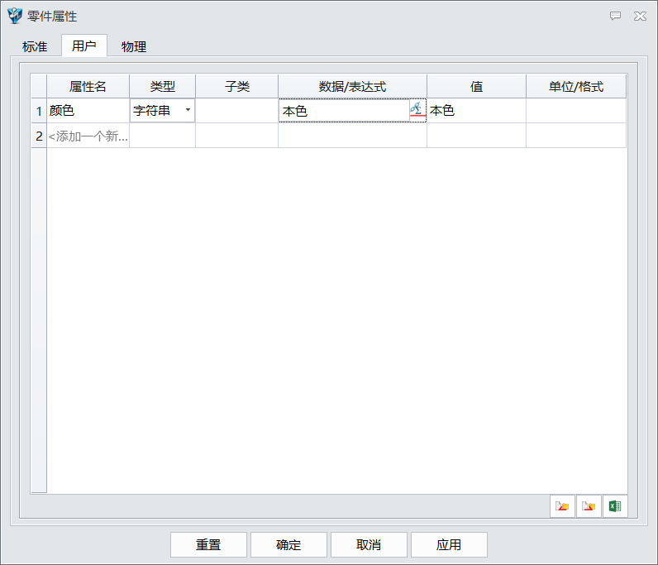
插图 2-24

设置材料和密度
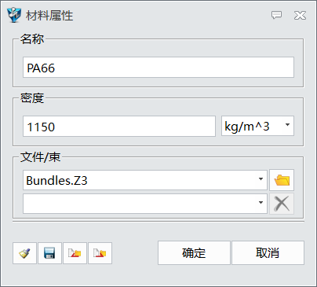
插图 2-25

更新物理数据
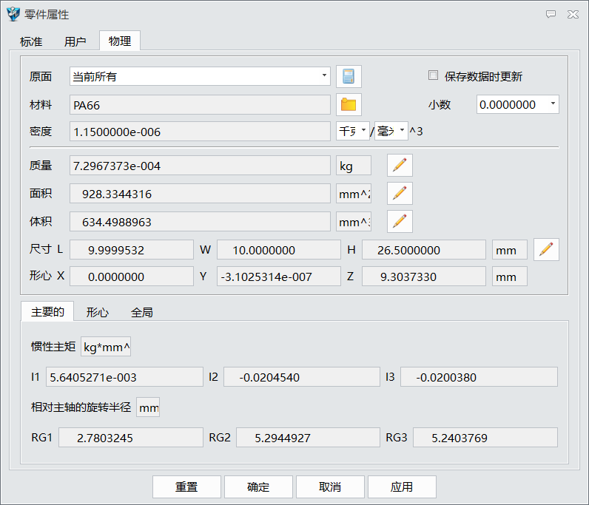
插图 2-26

双击扣子1零件，打开文件。
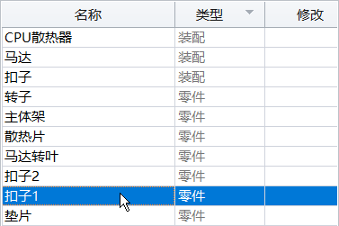
插图 2-27

在零件属性里设置设计者
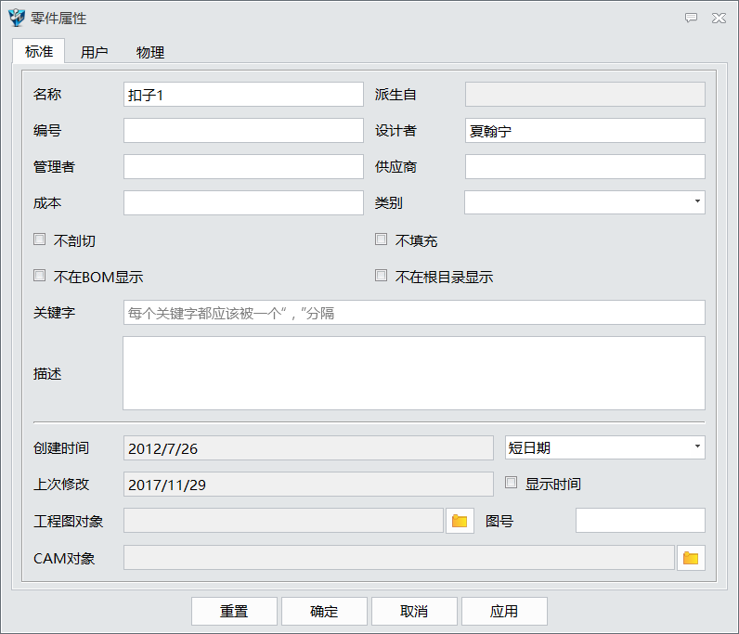
插图 2-28

设置用户属性
插图 2-29

设置材料和密度
插图 2-30

更新物理数据
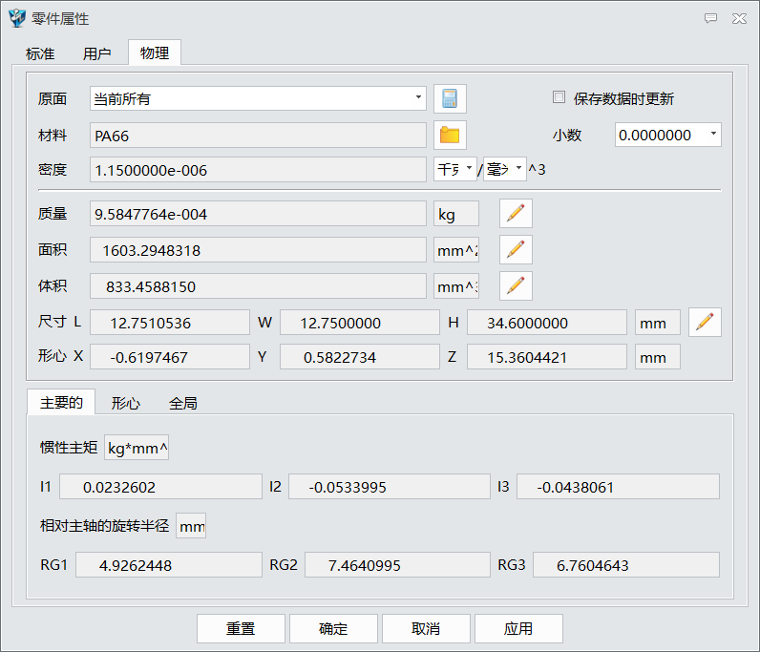
插图 2-31

双击垫片零件，打开文件。
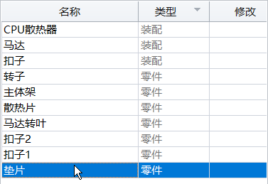
插图 2-32

在零件属性里设置设计者
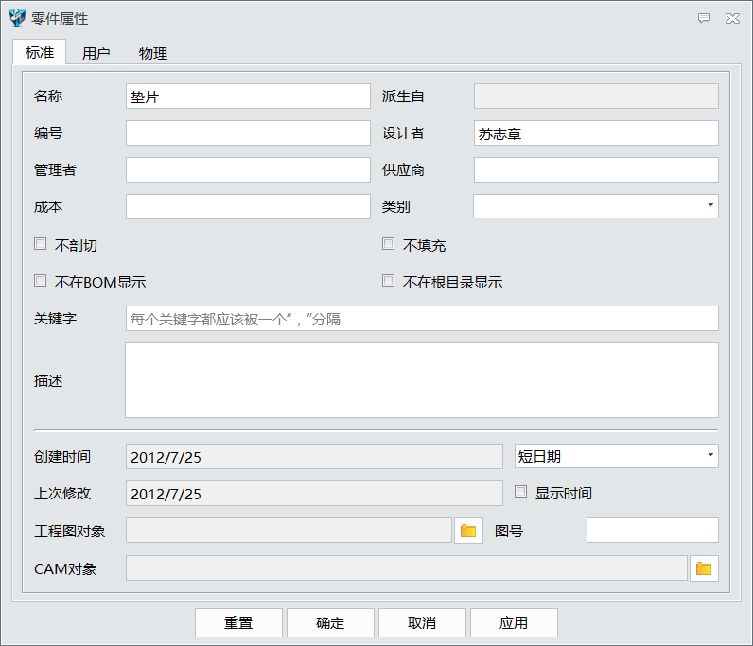
插图 2-33

设置用户属性
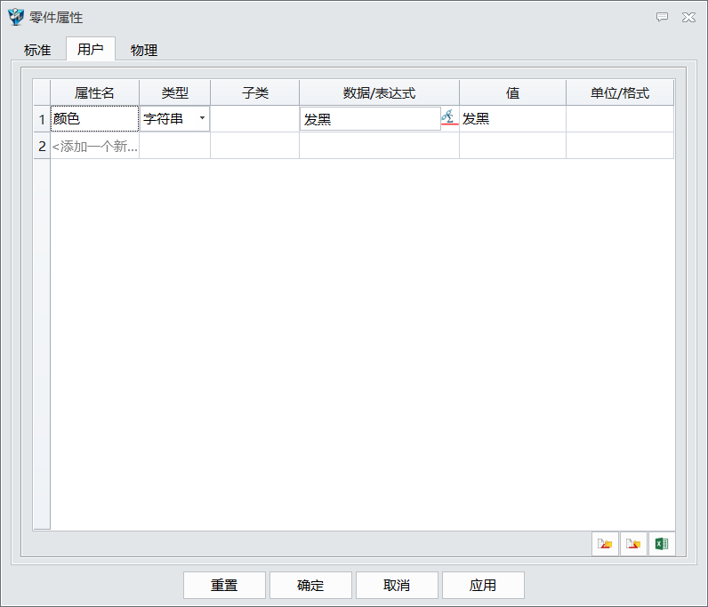
插图 2-34

设置材料和密度
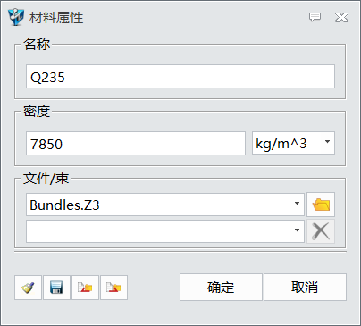
插图 2-35

更新物理数据
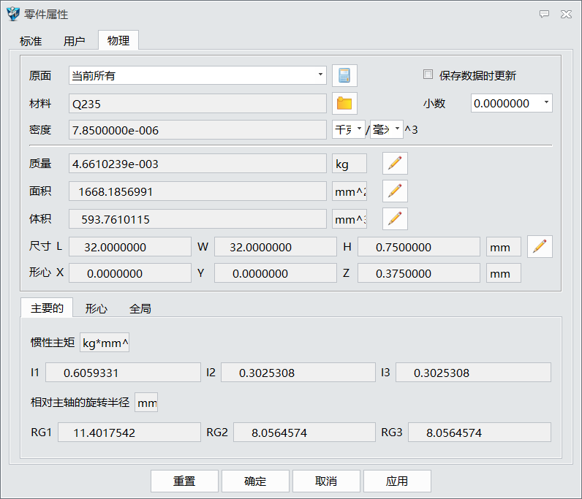
插图 2-36

双击CPU撒热气装配，打开文件。
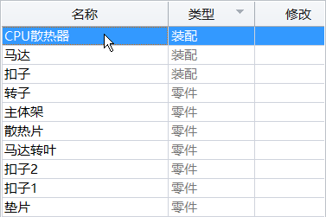
插图 2-37

在XY工作平面上绘制下图草图
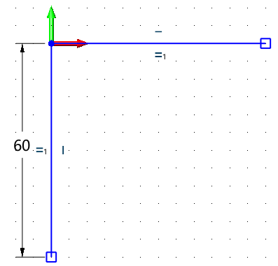
插图 2-38

使用命名剖面曲线
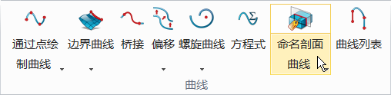
插图 2-39

拾取上步草图1，命名为剖视图。
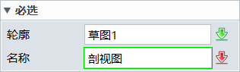
插图 2-40

BOM

进入2D工程图
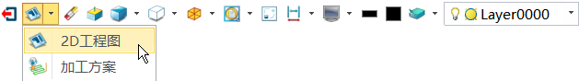
插图 3-1

选择工程图模板
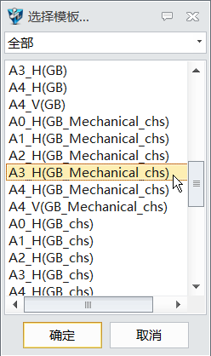
插图 3-2

使用轴侧剖视图，拾取CPU散热器装配。
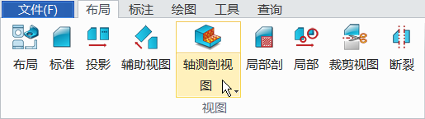
插图 3-3

关闭显示消隐线、中心线和螺纹。
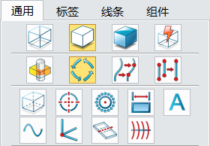
插图 3-4

取消显示缩放和显示标签
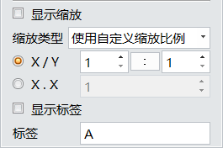
插图 3-5

确定投影位置
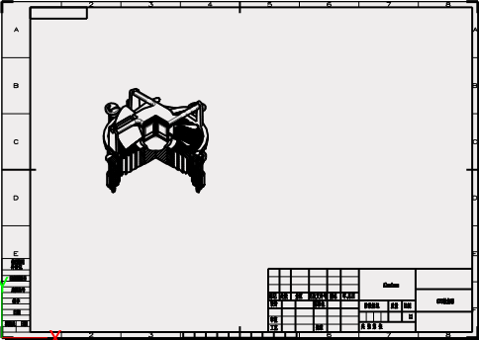
插图 3-6

使用BOM表
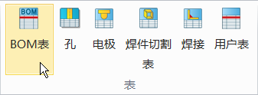
插图 3-7

层级设置为仅限零件
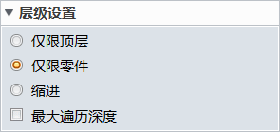
插图 3-8

对BOM属性进行选定和排序
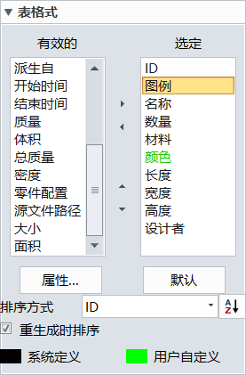
插图 3-9

确定BOM表位置，生成BOM表。
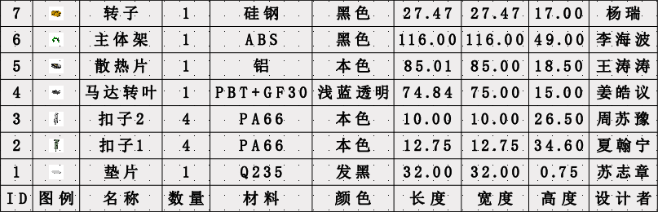
插图 3-10

拾取BOM表，在右键菜单下可以将当前的BOM表格式保存成BOM表模板文件。
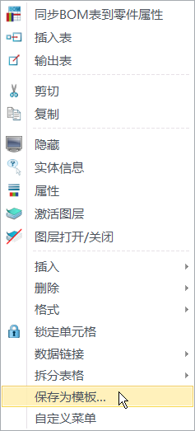
插图 3-11

默认的BOM表模板文件位置在软件安装目录的supp文件夹下，如没有管理员权限，则无法将BOM表模板保存到这个目录下，可以先保存在其它位置，移动到该目录下。
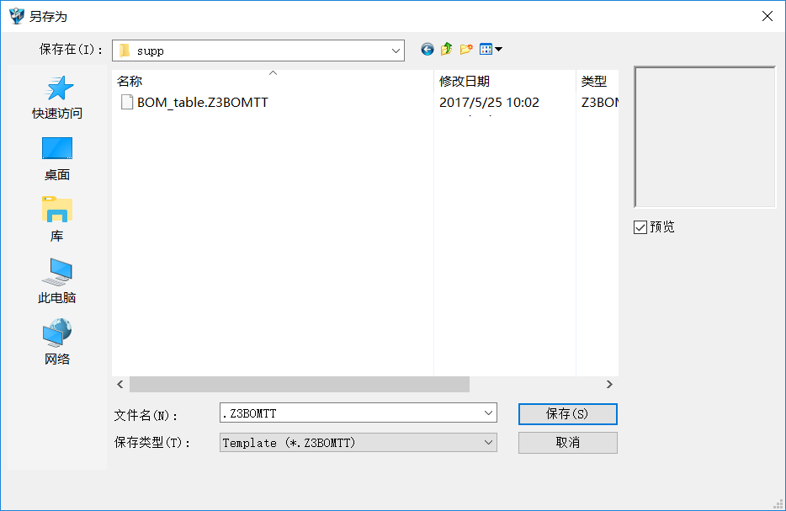
插图 3-12

使用自动气泡
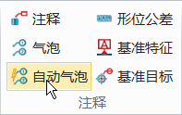
插图 3-13

排列为顺时针
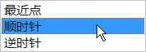
插图 3-14

设置第一条目零件
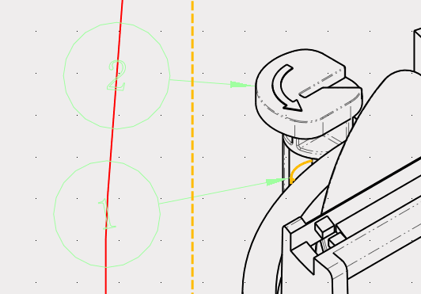
插图 3-15

设置气泡类型
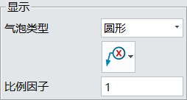
插图 3-16

设置箭头类型为圆点
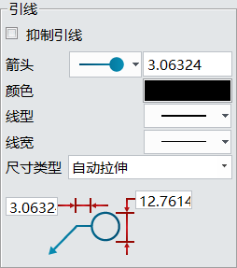
插图 3-17

生成气泡，这个时候BOM表的ID号被重新调整。
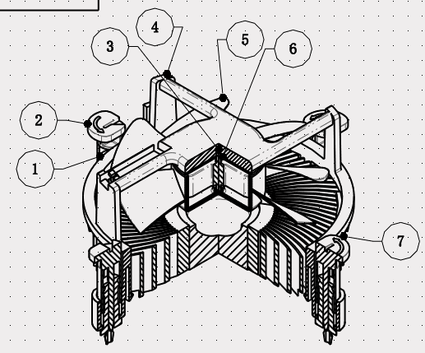
插图 3-18

双击BOM进行编辑，排序方式改为排序后更新ID。
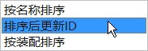
插图 3-19

BOM表的序号被重新排序，我们可以看到长宽高的尺寸精度是小数点后两位。
插图 3-20

在样式管理器里，设置数字的精度为整数。
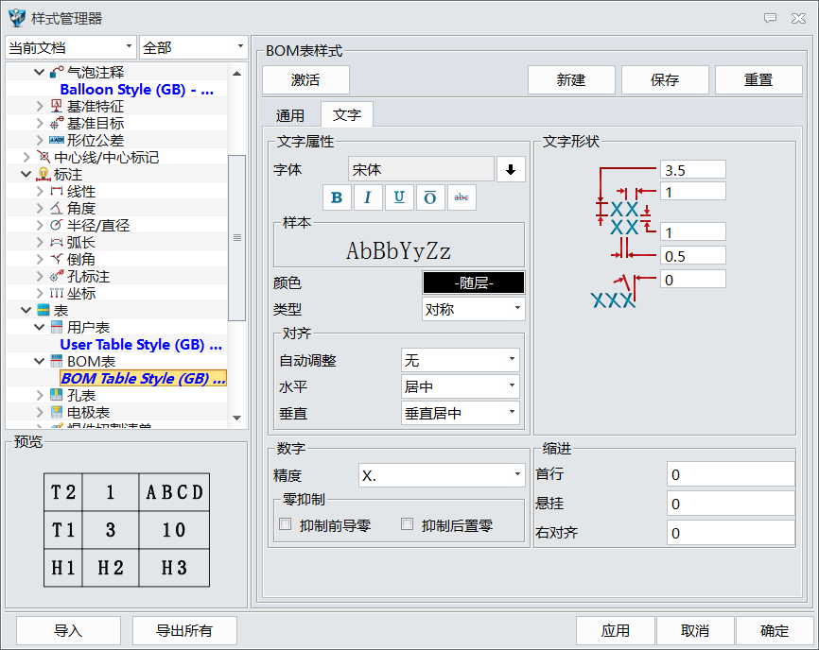
插图 3-21

BOM表的数字被更新为整数，恭喜你完成本课程。
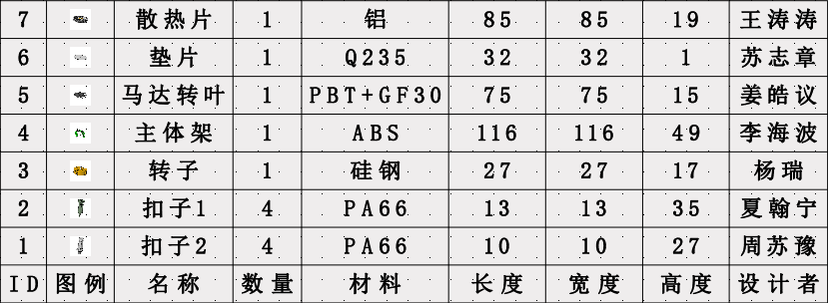
插图 3-22

